

Veritabanı Tasarımı ve Uygulamaları

Gereksinim Analizi Dokumanı



27 Şubat 2018

Yrd. Doç. Dr. Hidayet Takcı

Dr. Emre ÜNSAL

Cumhuriyet Üniversitesi Bilgisayar Müh. Bölümü

2014141040- Ramazan MEMİŞOĞLU

2014123048-Merve ERBAŞ

2014141030-Nuri MÜLDÜR

2013141010-Yusuf Enes YILDIRIM

İçindekiler

Sayfa

Gereksinim Analizi Dokümanı 2

1 Proje Adı 2

2 Projenin Amacı 2

3 Projenin Kapsamı 2

4 Projenin Hedefi ve Başarı Kriterleri 2

5 Projenin Özeti 2

6 Proje Çalışanları ve Görevleri 2

6.1 Proje Lideri 2

6.2 Veritabanı Tasarımcısı 3

6.3 Yazılım Geliştiriciler 3

7 Sistem Gereksinimleri 3

7.1 Fonksiyonel Gereksinimler 3

7.2 Fonksiyonel Olmayan Gereksinimler 3

7.3 Sistem Modelleri 4

8 İş Paketleri 5

9 Zaman Planlaması 5

10 Maliyet planlaması 6

11 Referanslar 6

# Gereksinim Analizi Dokümanı

## Proje Adı

Otopark Otomasyonu

## Projenin Amacı

**Otopark sistemleri günümüz koşullarında gerek apartmanlar ve iş yerleri gerek ise büyük plaza ve AVM’lerde hem güvenlik hem de alan darlığı açısından en önemli hususlardan bir tanesi haline gelmiştir. Özellikle her gün aynı kişilerin kullandığı otoparklarda araçları tek tek durdurmak yerine otomatik otopark sistemleri kullanmak daha ekonomik olmuştur. Diğer taraftan büyük plazalar ve rezidanslarda yer darlığı sebebi ile asansörlü otopark sistemler tercih**

**edilirken, AVM ve şehir içi otoparklarda ise katlı otopark sistemleri sağladıkları yer ve hacim avantajı nedeni ile sıkça tercih edilmektedir.**

**Hayatımızı kolaylaştırmak ve bu araç güvenliğini sağlamak için düzenli bir sisteme ihtiaç duyulmaktadır. Bu gibi sistemlerin oluşturulmasında ve geliştirilmesinde gerekli veritabanı sisteminin ve mekanik donanımın oluşturulması gerekmektedir.**

**Bizimde bu projeyle amaçladığımız; otopark otomasyonu projesi ile gerekli veritabanını oluşturarak hayatımızı kolaylaştıracak sisteme yeniliklerle katkıda bulunmaktır.**

## Projenin Kapsamı

Uygun veritabanı sistemi oluşturulmasıyla ve kullanıcı arayüzü ile bağlantıların kurulmasıyla birlikte projemiz sonuca ulaşmış olacaktır. Yapacağımız tasarımın sonucunda elektronik ortamlardan kolayca kontrol edilebilen , kullanışlı ve anlaşılabilir bir sistem elde edilecektir. Bu sistemle amacımız günümüzde yaşanan araç park etme sorunlarının giderilmesinde yardımcı olmaktır. Bu sistemin kullanıldığı park alanını daimi olarak kullanan araç sahiplerinin veritabanından tanınabilmesi ve onlara ekstra indirim kuponları sağlanabilmesi mümkün olacaktır. Ayrıca yıl içerisinde araçlarını değiştiren müşterilerinde sistemimizde hiçbir sıkıntı yaşamadan daimi müşteri konumunda hizmet almaya devam edebileceklerdir.

## Projenin Hedefi ve Başarı Kriterleri

Otopark otomasyonu projesinin hedefi kullanıcılara ve müşterilere daha kolay ve kullanılabilir bir ortam sunmaktır.Günümüzde gelişen teknolojiyle birlikte araç sahibi olmak daha kolay hale gelmiştir. Fakat gündelik yaşantımızda araçlarımızı güvenli bir şekilde emanet edebileceğimiz ve kolay park etme imkanı bulabileceğimiz sistemlere ihtiyacımız vardır.

Bu ihtiyaçları karşılayabilecek bir sistem geliştirmek ve sistemin devamlı olarak kontrol , bakım ve güncelleştirmelerinin sağlanması için bu sisteme ihtiyaç vardır. Kullanıcılara ve müşterilere kolaylık sağlamak ve güven kazanabileceğimiz bir sistem oluşturmak ve başarılı olmak projenin ilk hedefidir.

## Projenin Özeti

Projemizde kişi bilgilerini tutacak bir veritabanı ve kullanıcı şirket içinde arayüz oluşturulacaktır.Kişi bilgileri, giriş çıkış saatler, ücretlendirmeler ve daimi müşteri kayıtları bulunacaktır.

## Proje Çalışanları ve Görevleri

Merve ERBAŞ (Veritabanı Uzmanı): Projede gerekli olan sistemin alt yapısını tutan veritabanını tasarlayan kişidir.

Nuri MÜLDÜR (Yazılım Uzmanı): Projenin gerçekleşmesi için gerekli kodlamaları tasarlayan kişidir.

Yusuf Enes YILDIRIM (Kalite Uzmanı): Projede ki eksikleri ve yapılması gereken güncelleştirmeler hakkındaki eleştirileri yapan kişidir.

### Proje Lideri

Ramazan MEMİŞOĞLU (Proje Lideri): Projeyi genel olarak takip eden, projenin eksiklerini kontrol eden ve proje bitiminde alıcıya sunumu yapan kişidir.

### Veritabanı Tasarımcısı

Projede gerekli olan sistemin alt yapısını tutan veritabanını tasarlayıp kullanıcı arayüzü ile çelişmeyecek bağlantıyı sağlamakta görevlidir. Kullanıcının sisteme girdiği verileri tutan kısımda hata olmaması ve proje gerçekleştirilirken gerekli tabloları tasarlayan kişidir.

Veritabanı uzmanlığı bir kişinin bir tür veritabanı yönetim sistemi üzerinde kendisini çok iyi yetiştirmesi ve her konuda hakim olabilmesidir. Veritabanı yönetim sistemleri farklı yazılım firmaları tarafından geliştirilen ürünler olduklarından ötürü genellikle birbirlerinden çok değişik yönetim panellerini ve metotlarını barındırırlar. Bir veritabanı uzmanının amacı sisteme çok iyi hakim olmak ve acil durumlarda ne yapacağını çok iyi bilmektir.

### Yazılım Geliştiriciler

Kullanıcı talebi doğrultusunda, yazılım proje, iyileştirme ve destek taleplerinin karşılanması, kullanıcı taleplerinin analiz edilmesi, çözümle ilgili tasarımın yapılması, çözümün kodlanması, kullanıcıya test ettirilmesi, gerekli desteğin verilmesi konusunda bilgi ve beceri sahibi nitelikli kişidir.

## Sistem Gereksinimleri

### Fonksiyonel Gereksinimler

Tablo : loginUser fonksyonu tanımı

|  |  |
| --- | --- |
| Fonksiyon İsmi: | loginUser |
| Fonksiyon Girdileri: | Ad, soyad, plaka, girissaati, model, renk |
| Fonksiyon Çıktıları: | ücret, cikissaati |
| Açıklama: | Kullanıcı otoparka gelen müşterinin bilgilerini login user fonksiyonu sayesinde sisteme girer veritabanına kaydeder. |

### Fonksiyonel Olmayan Gereksinimler

* Sistem yılın 365 günü 7/24 hizmet sunabilmelidir.
* Bakım gerektiren durumlarda bakım süresi 8 saati geçmemelidir
* Kullanıcı parola bilgileri VT üzerinde şifreli bir şekilde tutulmalıdır.

### Sistem Modelleri

#### Aktörler

Örnek:

Tablo : Aktör tanımı örneği

|  |  |
| --- | --- |
| Aktör | Tanım |
| Kullanıcı | * Müşteri kaydı yapar * Ücret belirler. * VTYS girdi çıktılarını oluşturur. |

#### Olaylar

Tablo : Olaylar Listesi

|  |
| --- |
| Olaylar Listesi: |
| 1. Kullanıcılar sisteme login olurlar. |
| 1. Müşteri otoparka gelir. |
| 1. Kullanıcı müşteri kaydını yapar. |
| 1. Kullanıcı sistemden boş yer belirtir. |
| 1. Müşteri aracını park eder. |
| 1. Müşteri çıkış yapmak ister. |
| 1. Kullanıcı çıkış saatini sisteme girer. |
| 1. Sistem ücret hesaplar. |
| 1. Müşteri ücret öder, çıkış yapar. |

#### Senaryolar

Örnek Senaryo:

Tablo : Senaryo Örneği

|  |  |
| --- | --- |
| **Senaryo Adı:** | **ücretHesapla** |
| **Katılımcı Aktör Örneği:** | Ahmet: Kullanıcı |
| **Olay Akışı:** | 1- Ahmet sisteme login olur.  2- Ahmet çıkış saatini girer.  3- Ahmet ücreti tahsil eder.  4- Ahmet müşterinin çıkışını verir. |

#### Use-case diagram

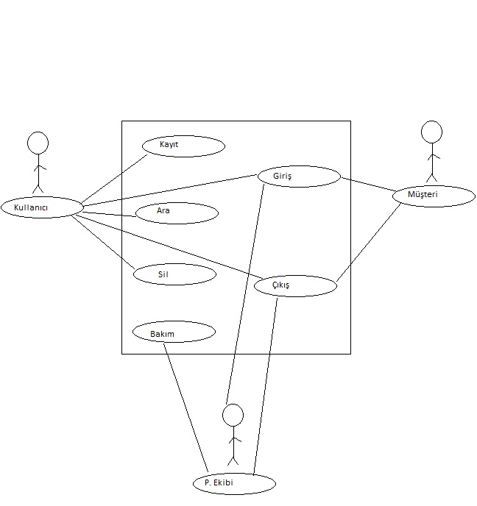

## İş Paketleri

|  |  |
| --- | --- |
| İş Paketi Adı: | Otopark Otomasyonu |
| Başlama Tarihi: | 20.02.2018 |
| Bitiş Tarihi: | 20.05.2018 |
| İş Paketinde Çalışacak Kişiler: | Proje Lideri, Veritabanı Uzmanı, Yazılım Uzmanı, Kalite Uzmanı |
| İş Paketi Açıklaması: | Proje haftalara bölünerek öncelikle raporları ve veritabanı olmak üzere 3 ay da tamamlanacaktır. |

## Zaman Planlaması

3 aylık süre zarfında projenin tamamlanması hedeflenmektedir.

## Maliyet planlaması

Otopark otomasyonunun gerçekleştirilmesinde kullanılan veritabanı tasarımının ve gereken kodlamanın yapılması için uygun olan ortamın elde edilmesinde herhangi bir maliyeti olmamıştır.

## Referanslar

<http://www.isvemeslekler.com>

<https://www.cevapsepeti.com>

<https://www.polipark.com.tr>